Gần 800 học sinh được tập huấn kiến thức an toàn giao thông và kỹ năng lái xe an toàn

Ngày 22/01, Đội Cảnh sát giao thông – Trật tự cơ động (Công an TP.Tân An) phối hợp Công ty TNHH Thương mại - Dịch vụ Honda Tâm Phong Long An tổ chức tập huấn kiến thức cơ bản về Luật Giao thông đường bộ và kỹ năng lái xe an toàn cho gần 800 giáo viên và học sinh Trường THCS Thống Nhất.
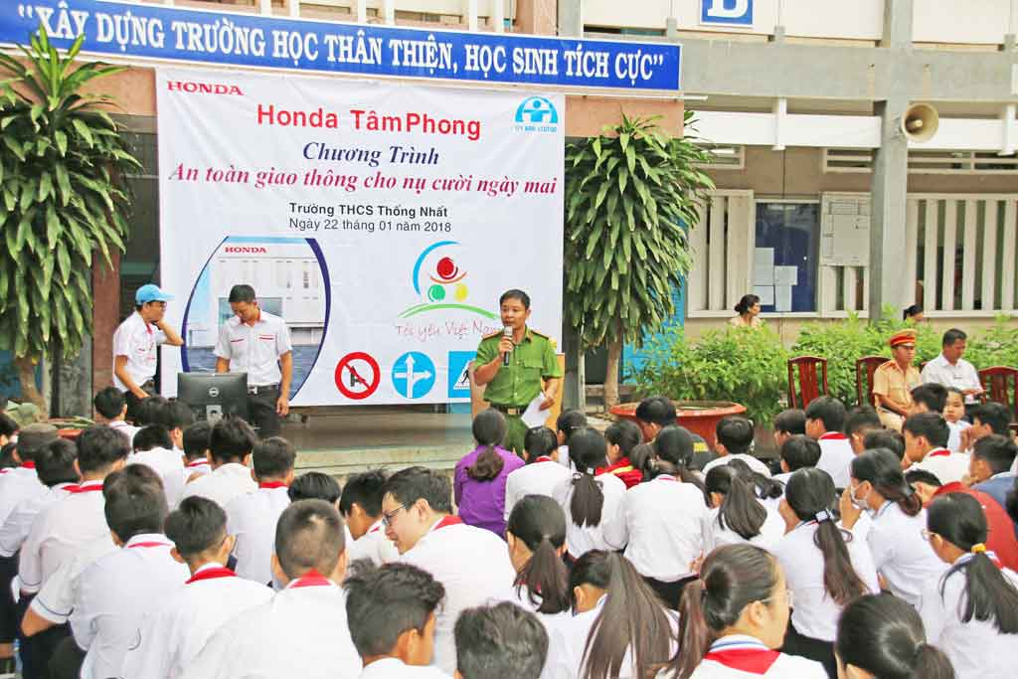
Đại diện Đội Cảnh sát giao thông – Trật tự cơ động giới thiệu một số nội dung về quy định giao thông đường bộ
Với chủ đề "An toàn giao thông cho nụ cười ngày mai", giáo viên và học sinh của trường được cán bộ Đội Cảnh sát giao thông và nhân viên Công ty TNHH Thương mại - Dịch vụ Honda Tâm Phong Long An truyền tải những kiến thức: Một số nội dung về quy định giao thông đường bộ, những vi phạm Luật Giao thông đường bộ dẫn đến tai nạn giao thông nghiêm trọng; cách nhận biết, xử lý tình huống giao thông nguy hiểm; tư thế lái xe an toàn,...
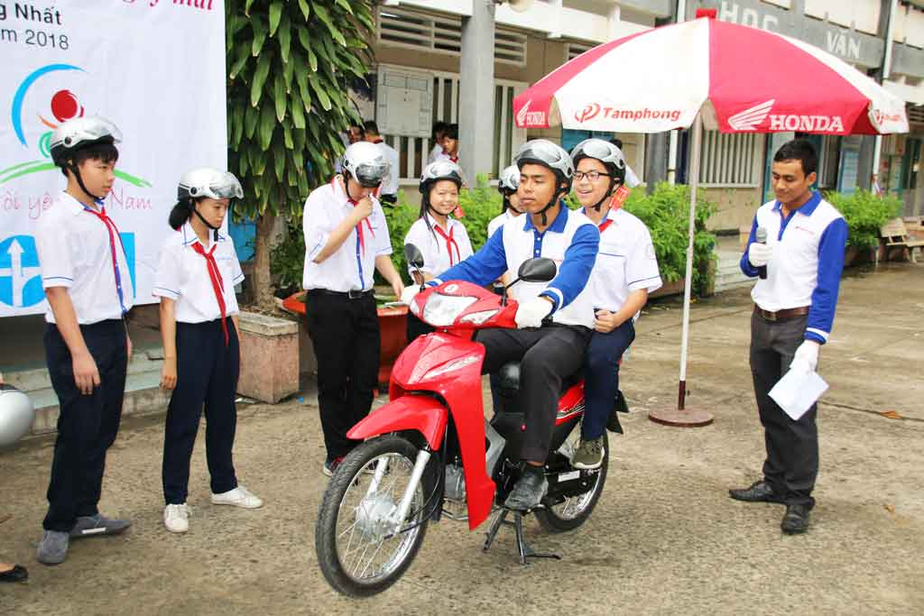
Nhân viên Công ty TNHH Thương mại - Dịch vụ Honda Tâm Phong Long An hướng dẫn cho học sinh cách ngồi sau xe máy an toàn
Cuộc tập huấn là một trong những hoạt động xã hội được Công ty TNHH Thương mại - Dịch vụ Honda Tâm Phong Long An tổ chức thường xuyên tại các trường học, nhằm giúp học sinh trang bị thêm kiến thức lái xe an toàn, nâng cao nhận thức, ý thức chấp hành Luật Giao thông đường bộ./.
Thanh Hiểu

